Ina (rivier)
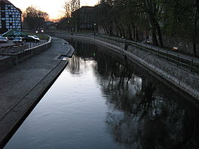
- Ina (Duits: Ihna) is een rivier in het westen van Polen met een lengte van 129 km en een stroomgebied van 2189 km², dat het zuiden van de Nizina Szczecińska (Stettiner Laagte) omvat.
- De Ina ontspringt op het Pommers Merenplateau uit het Ińskomeer (Jezioro Ińsko) ten noordoosten van Stargard Szczeciński.
- Via Recz stroomt de rivier naar Stargard Szczeciński, de grootste stad aan de rivier, en vervolgens in noordwestelijke richting naar Goleniów.
- De uitmonding in de Oder bevindt zich even ten noorden van het Dąbie-meer.

